Brioches suisses
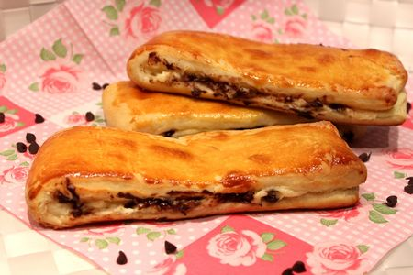
Ingrédients : (pour 7 brioches suisses)
Pâte :
- 280 g de farine
- 15 g de levure fraîche de boulanger (ou un sachet de levure de boulanger déshydratée)
- 40 g de sucre en poudre
- 1 gros œuf
- 70 g de beurre ramolli
- 10 cl de lait tiède
Crème pâtissière :
- 30 cl de lait
- 2 jaunes d'oeufs
- 40 g de sucre en poudre
- 15 g de maïzena
- 1 gousse de vanille
Décor :
- 1 jaune d'œuf (pour dorer)
- pépites de chocolat
Recette :
Commencez par préparer la pâte à brioche : dans le bol de votre robot ou dans un saladier, mélangez la farine et le sucre. Emiettez la levure fraîche dans le lait légèrement tiédi. Attention, si le lait est trop chaud il va tuer la levure et votre pâte ne lèvera pas ! Versez le lait puis l'œuf dans le saladier et pétrissez la pâte jusqu'à ce qu'elle devienne élastique et qu'elle se détache des parois. Ajoutez alors le beurre ramolli coupé en cubes. Pétrissez jusqu'à ce qu'il soit bien incorporé. Couvez le saladier avec un morceau de film alimentaire et laissez lever la pâte pendant 1h-1h30 dans un endroit tiède (à côté du radiateur par exemple).
Pendant que la pâte lève, préparez la crème pâtissière : Versez le lait dans une casserole et ajoutez la gousse de vanille fendue avec les graines. Faites bouillir le lait avec la vanille. Fouettez les jaunes d'œufs avec le sucre en poudre jusqu'à ce que le mélange blanchisse. Ajoutez la maïzena et fouettez. Retirez la gousse de vanille et versez le lait bouillant sur les œufs en fouettant. Reversez le mélange dans la casserole et faites bouillir la préparation pendant 2 mn sans cesser de fouetter. La crème doit avoir bien épaissie. Versez la crème pâtissière dans un bol et recouvrez-la de film alimentaire en le collant bien contre la crème, pour éviter qu'il se forme une petite pellicule par-dessus. Laissez refroidir.
Lorsque la pâte a brioche a doublé de volume, versez-la sur le plan de travail fariné et dégazez-la en appuyant dessus avec la main. Etalez la pâte en un rectangle. Versez la crème pâtissière sur la moitié du rectangle et ajoutez des pépites de chocolat. Recouvrez avec le reste de la pâte et appuyez légèrement sur la pâte pour que les pépites s'enfoncent bien dans la pâte.
Découpez la pâte en 7 brioches suisses à l'aide d'un couteau sans dent. Déposez-les au fur et à mesure sur une plaque de four recouverte de papier sulfurisé. Couvrez la plaque de four à l'aide d'un torchon et laissez lever les brioches pendant 30-40 mn dans un endroit tiède.
Cuisson :
Préchauffez le four à 180° (th.6). Badigeonnez les brioches suisses avec le jaune d'œuf à l'aide d'un pinceau. Enfournez les brioches dans le four bien préchauffé et laissez-les cuire pendant 15 mn à 180°. Elles doivent être bien dorées. Laissez-les refroidir sur une grille avant de les déguster.
http://www.evacuisine.fr/

